Reporte de práctica Nº1: “La computación como herramienta de trabajo del profesional de ingeniería.

Por: Luis Fernando Pérez González

Actividad: Buscador de Internet Google

Computadora usada: Kuwait

**Características**

La palabra “or” sirve para encontrar dos o varios conceptos que pueden o no tener relación. “-” sirve para excluir un término en concreto.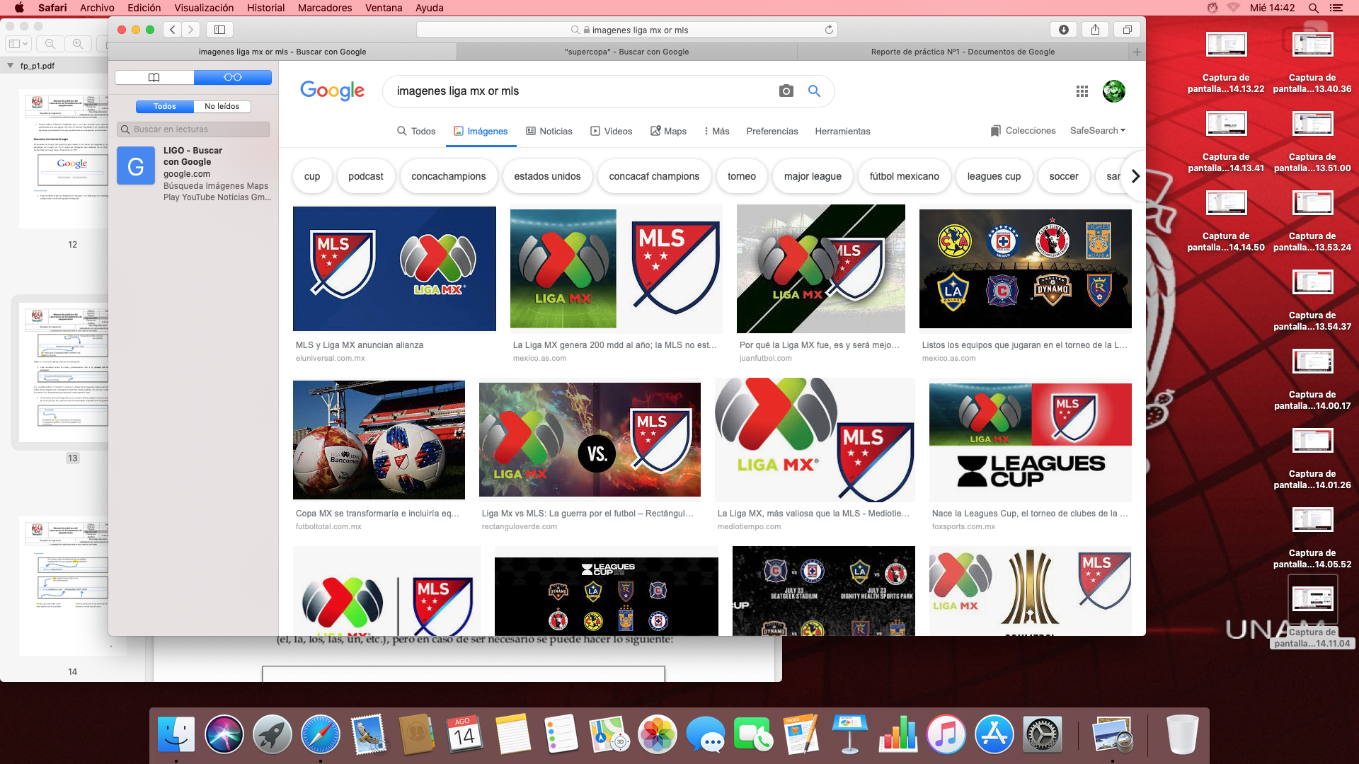

Con el uso de las comillas puedes buscar solo las palabras que se encuentren dentro de las comillas.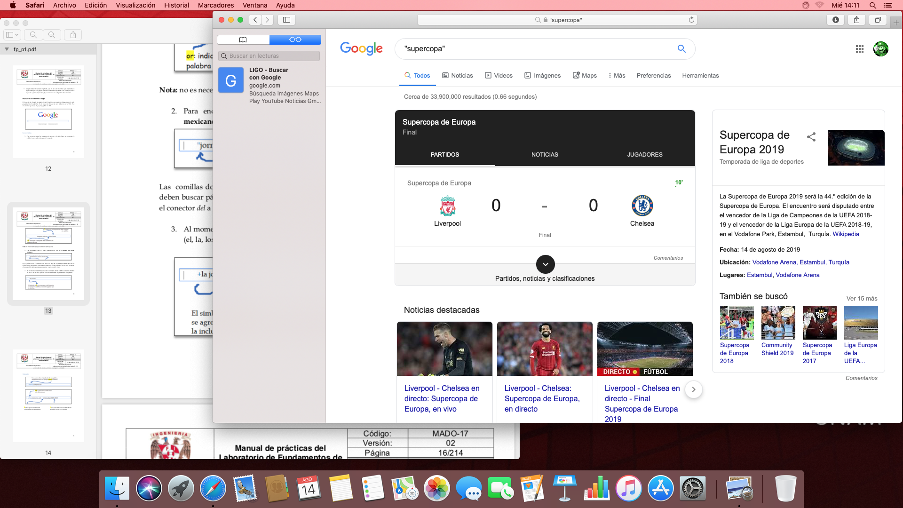

**Comandos**

Define: Para buscar una definiciòn de cualquier tema, se escribe “Define:” en el buscador, seguido de lo que se requiera saber.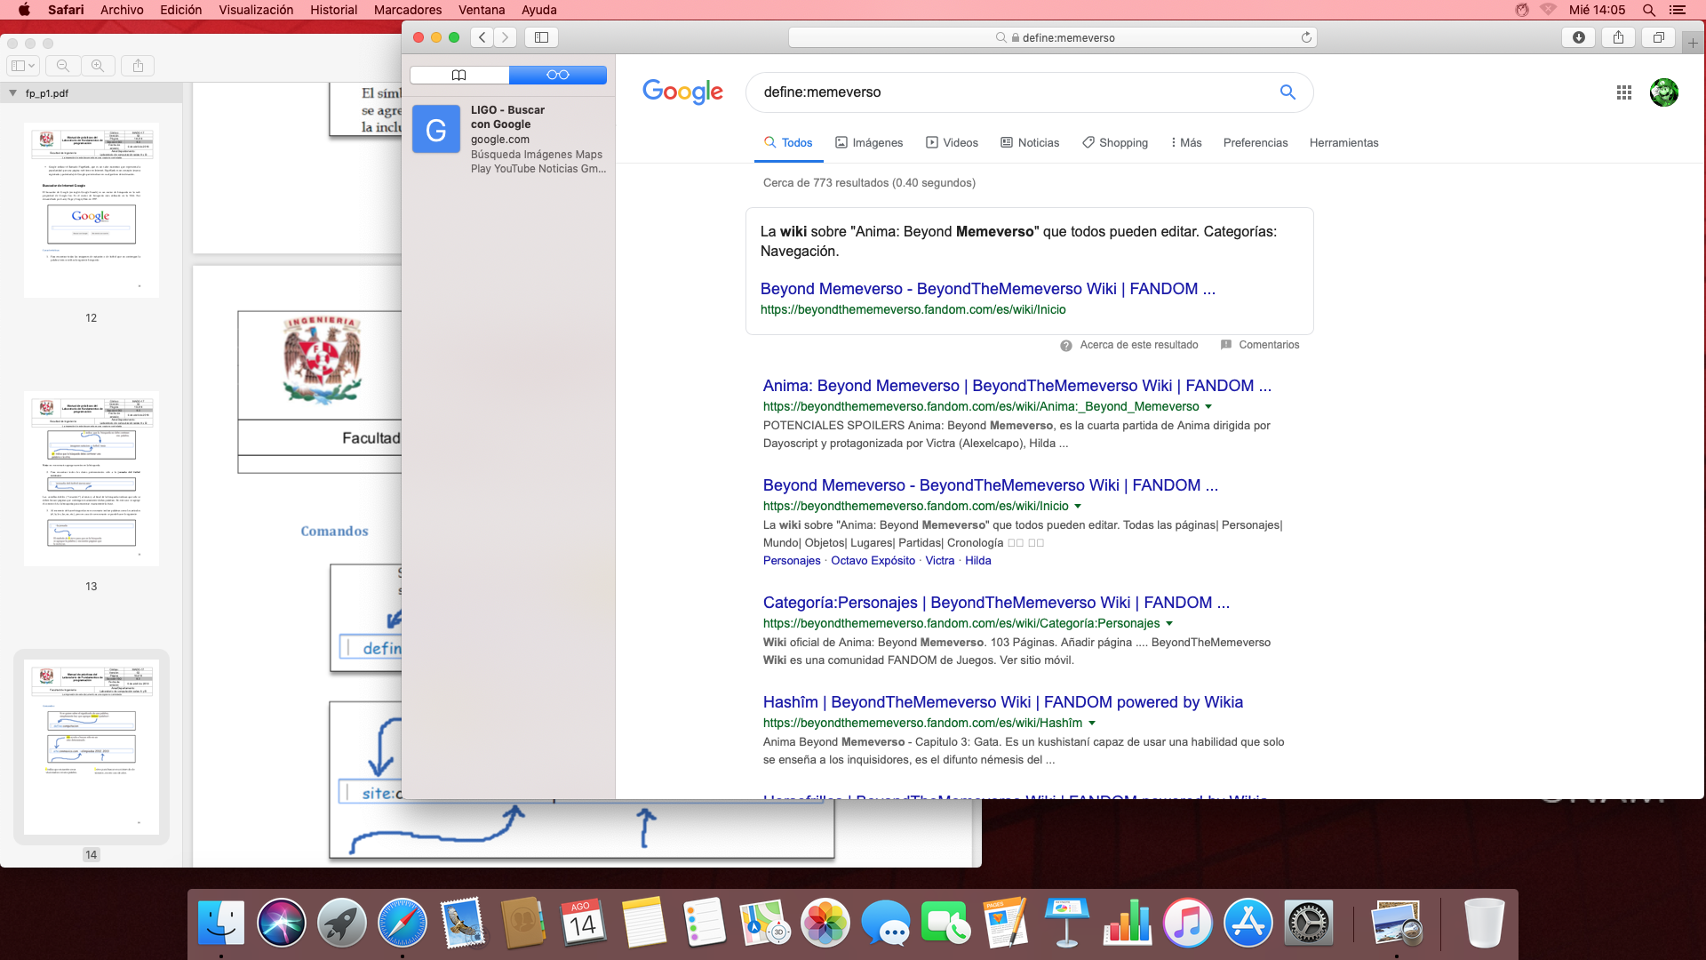

Site: Con este comando, lo que haces es buscar únicamente entradas pertenecientes a la página buscada.

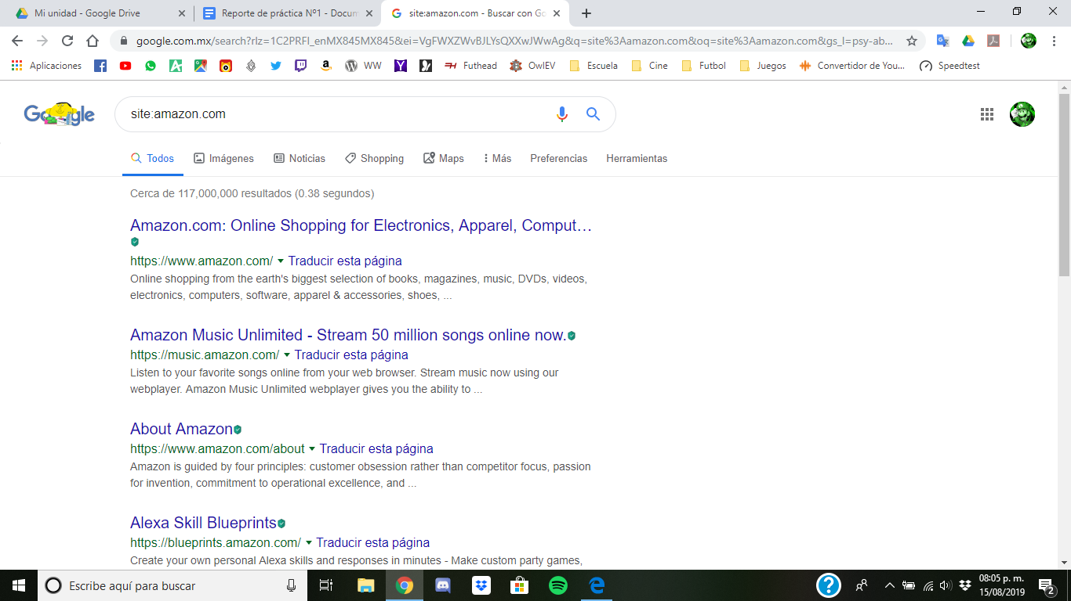

**Calculadora**

Para el uso de la calculadora, basta con solo colocar la operación matemática que se quiera resolver.

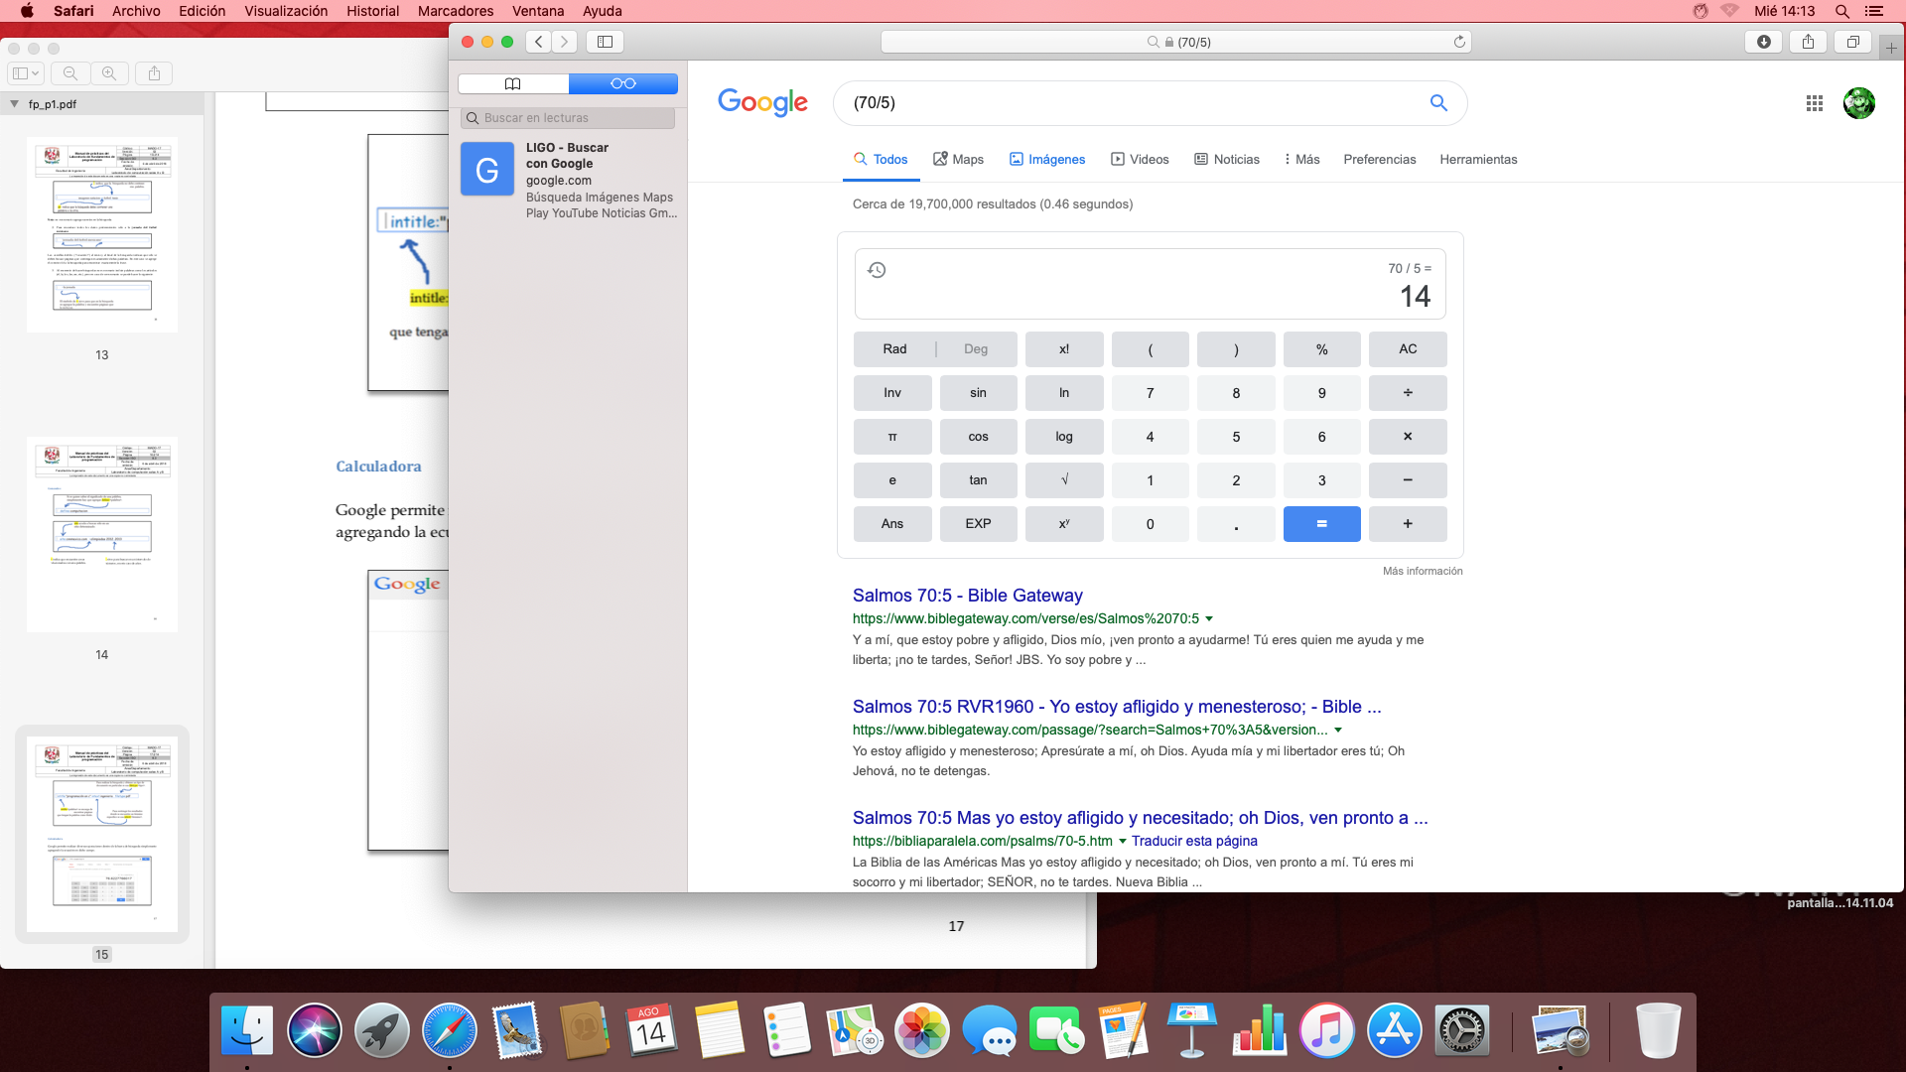

**Convertidor de unidades**

Se coloca en el buscador un valor (en este caso moneda) para ser convertida en otro valor equivalente.

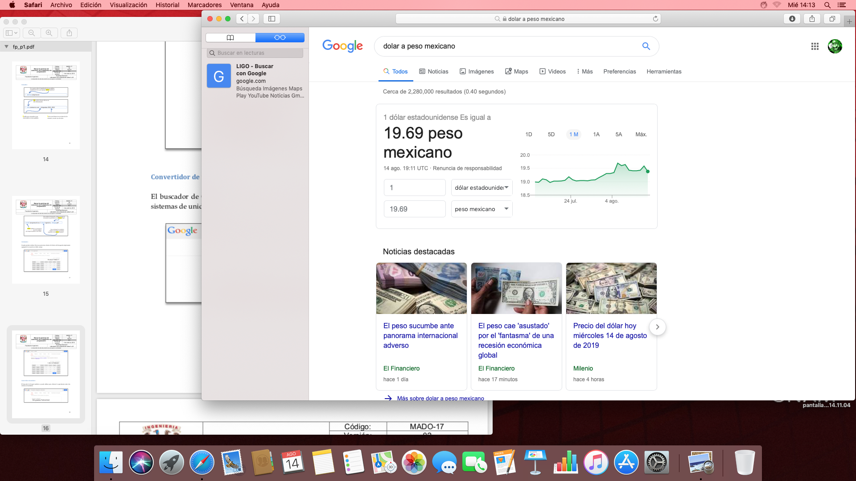

**Gráficas en 2D**

Se usa más que nada, para graficar un función en la barra de búsqueda para conocer su comportamiento.

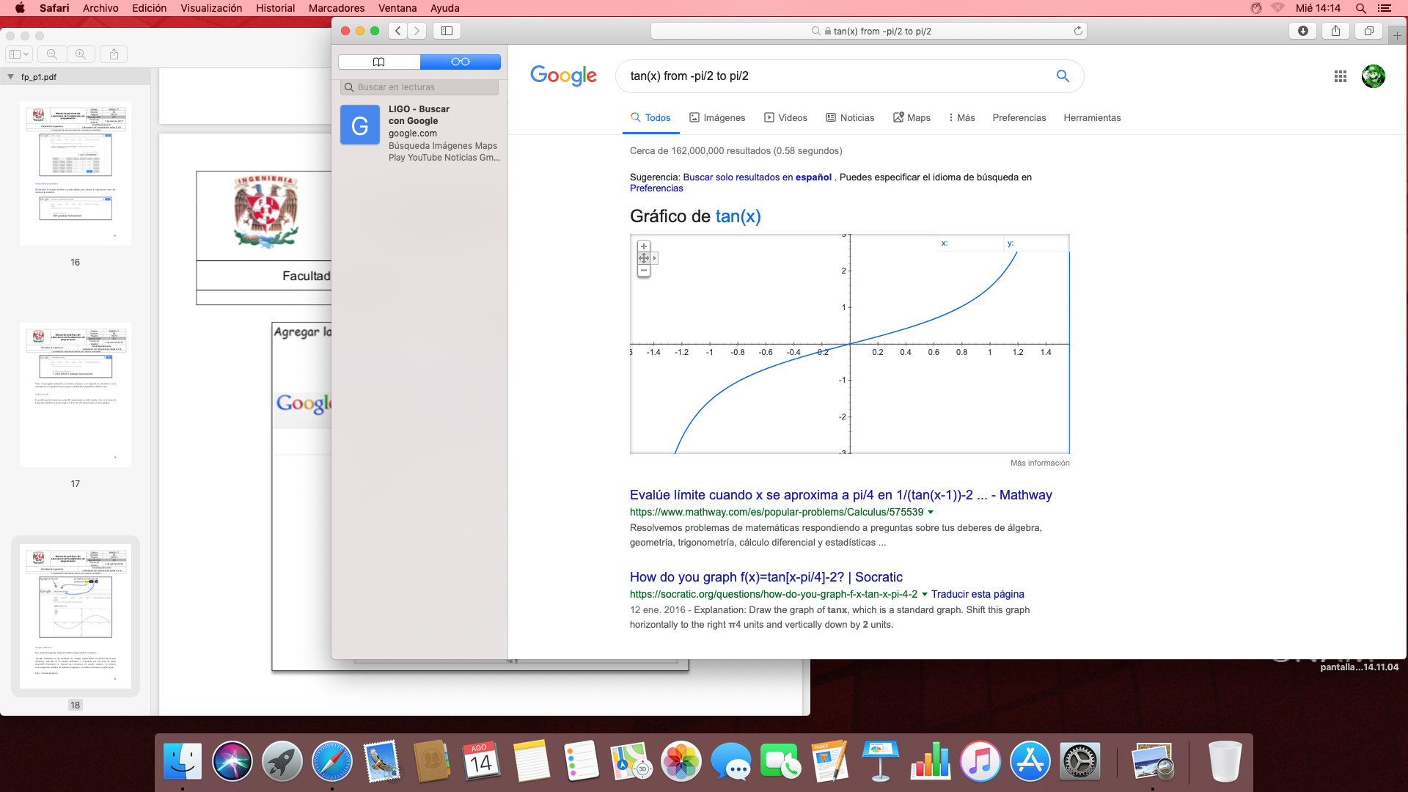

**Google académico**

Para entrar a la sección de Google académico, se necesita entrar a la página:

<http://scholar.google.es/>

Y por medio del comando “author” podemos buscar al autor de libros, revistas, páginas, etc que se encuentren disponibles.

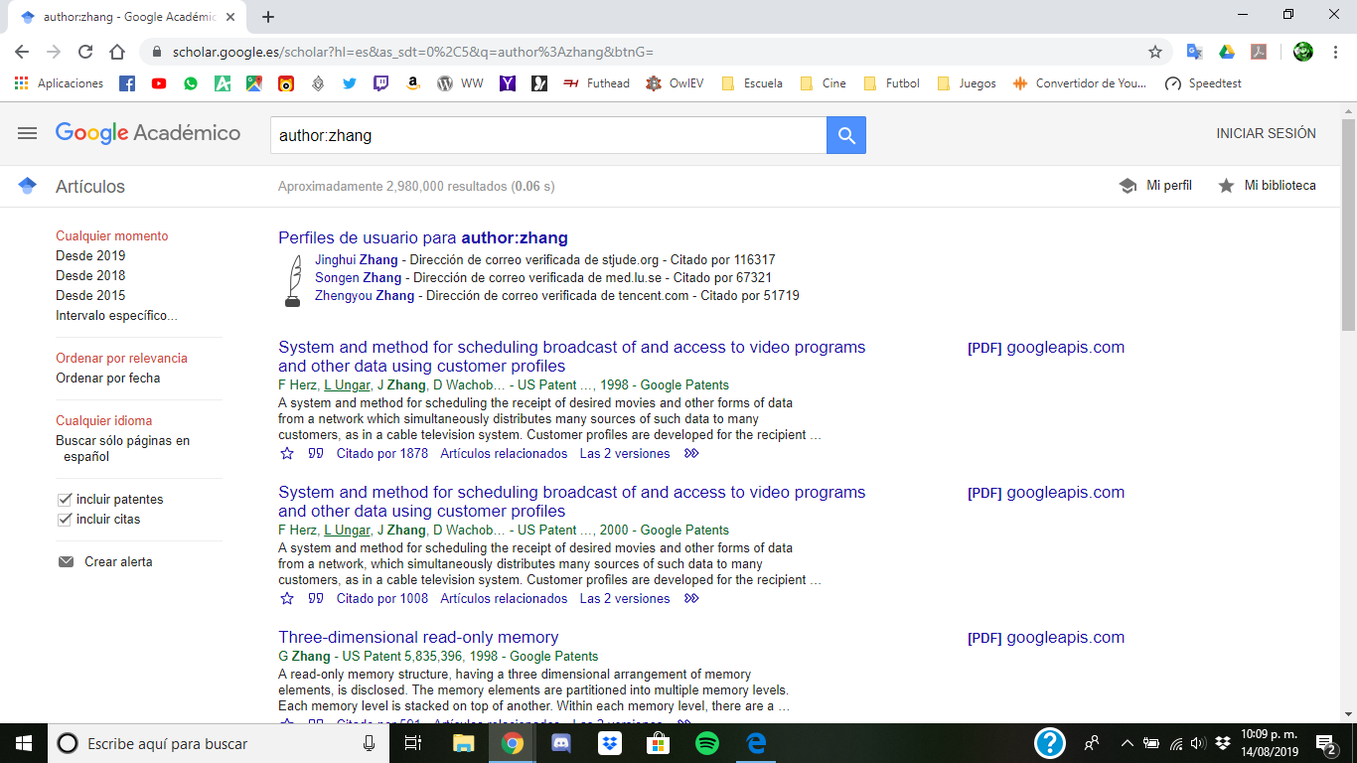

**Google imágenes**

Dentro de Google imágenes hay un opción que permite una búsqueda avanzada de imágenes por medio de arrastrar o cargar una imagen previamente almacenada en la computadora.

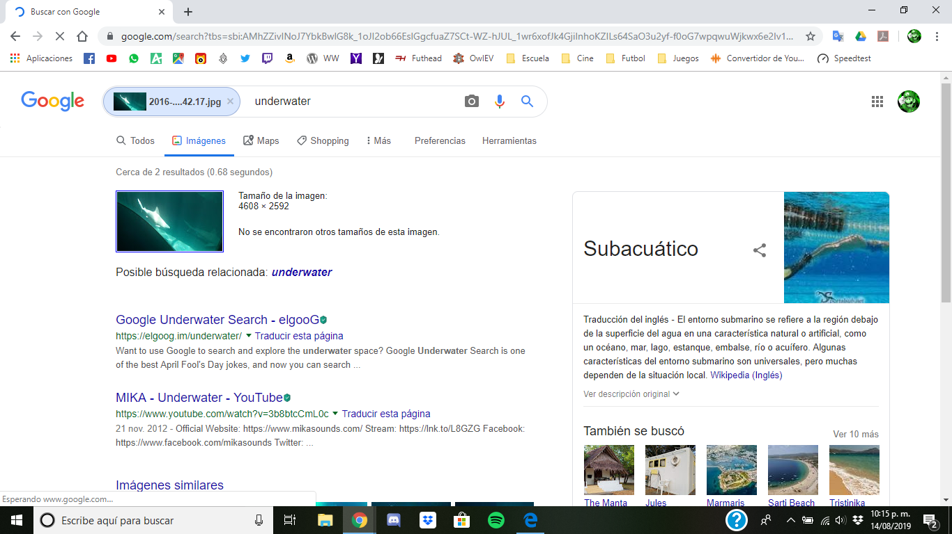

Creación de cuenta en github.com

Para crear una cuenta, basta con entrar a: <https://github.com> en donde se debe entrar a “Sign Up”. Te pide un nombre de usuario, correo y contraseña como requisitos y damos click en “Create an account” y esperamos a que llegue un correo al correo que pre escribimos para verificar la cuenta.

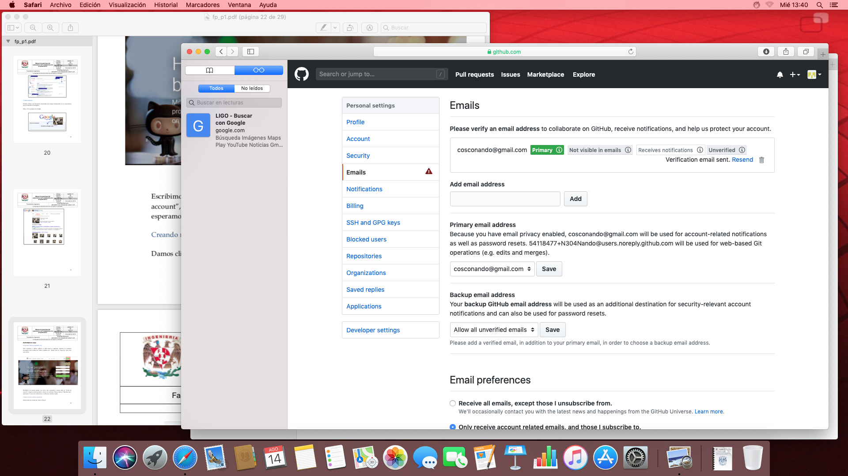

Una vez verificada, empezamos a crear un repositorio, dandole click a “Create repository”

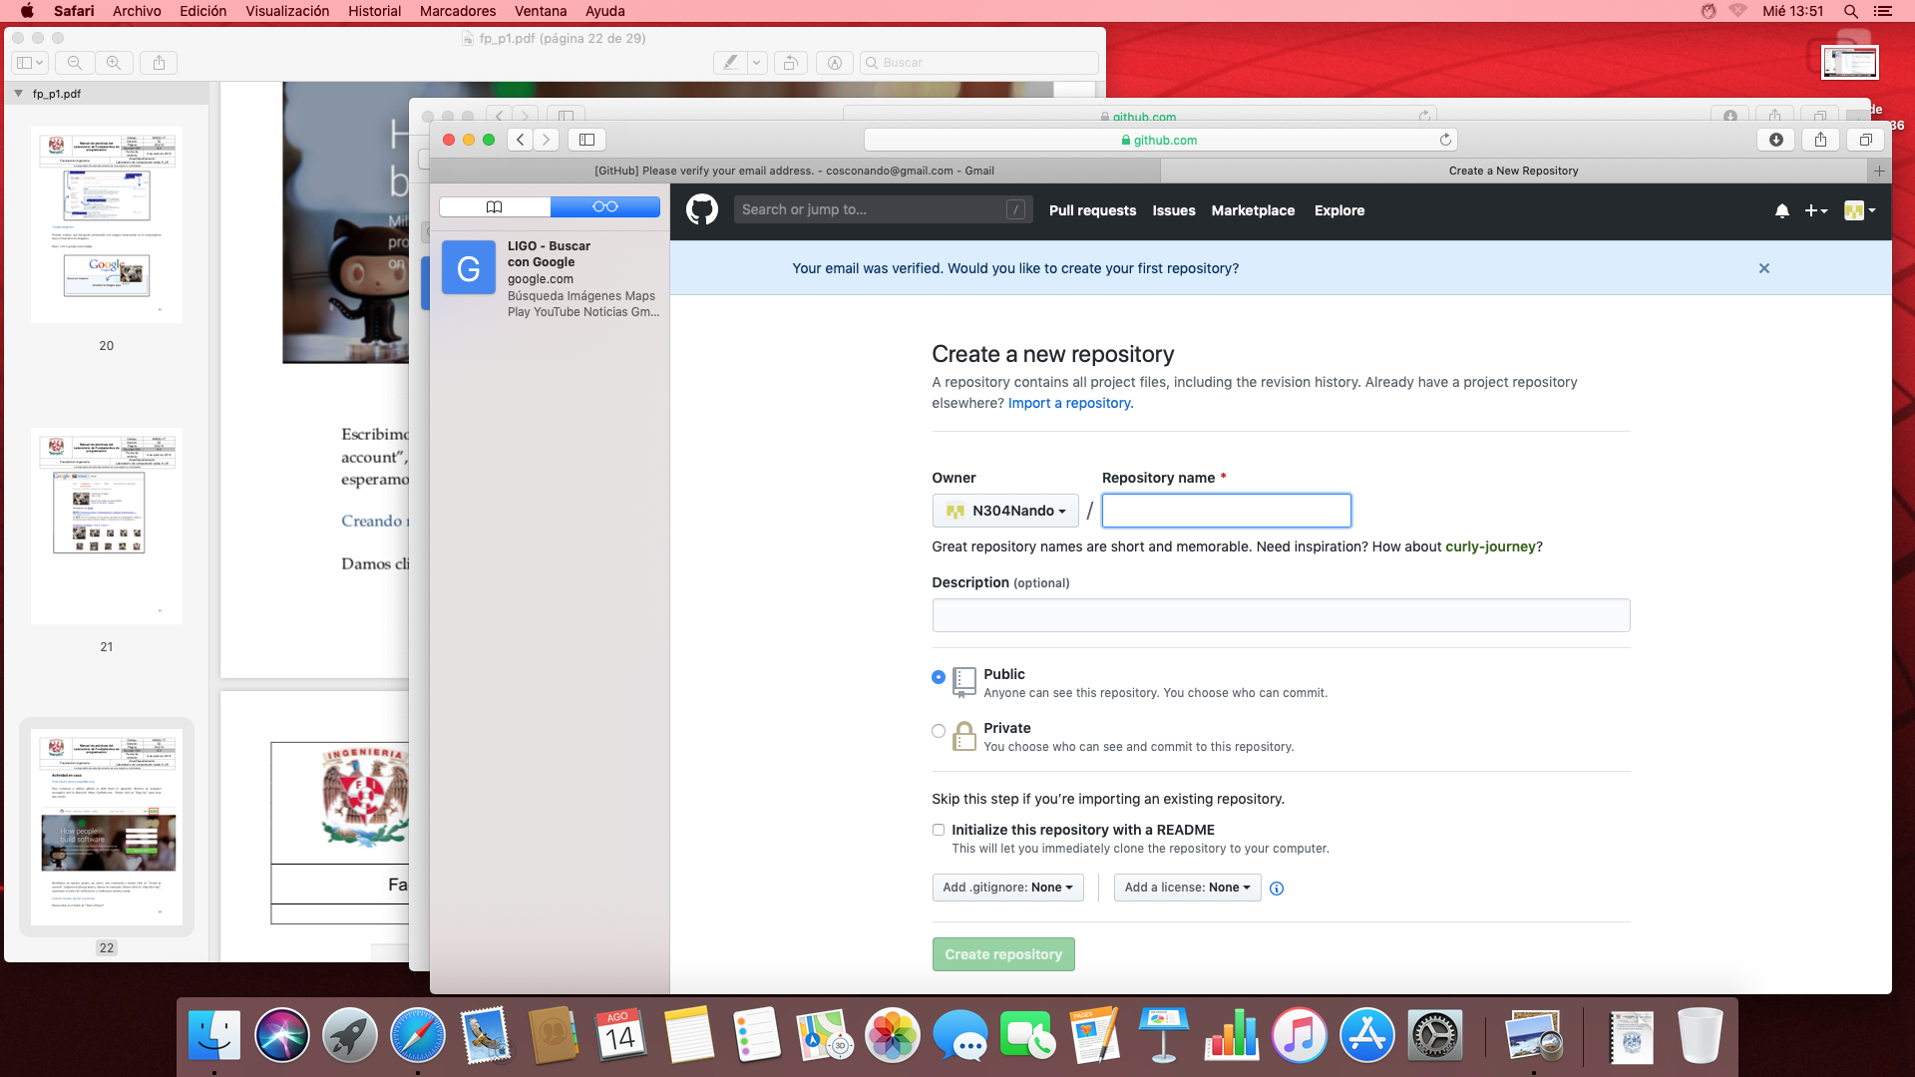

Clickeamos a “Create new file” de nombre Datos y destacamos que son datos personales del alumno dentro de los comentarios del repositorio.

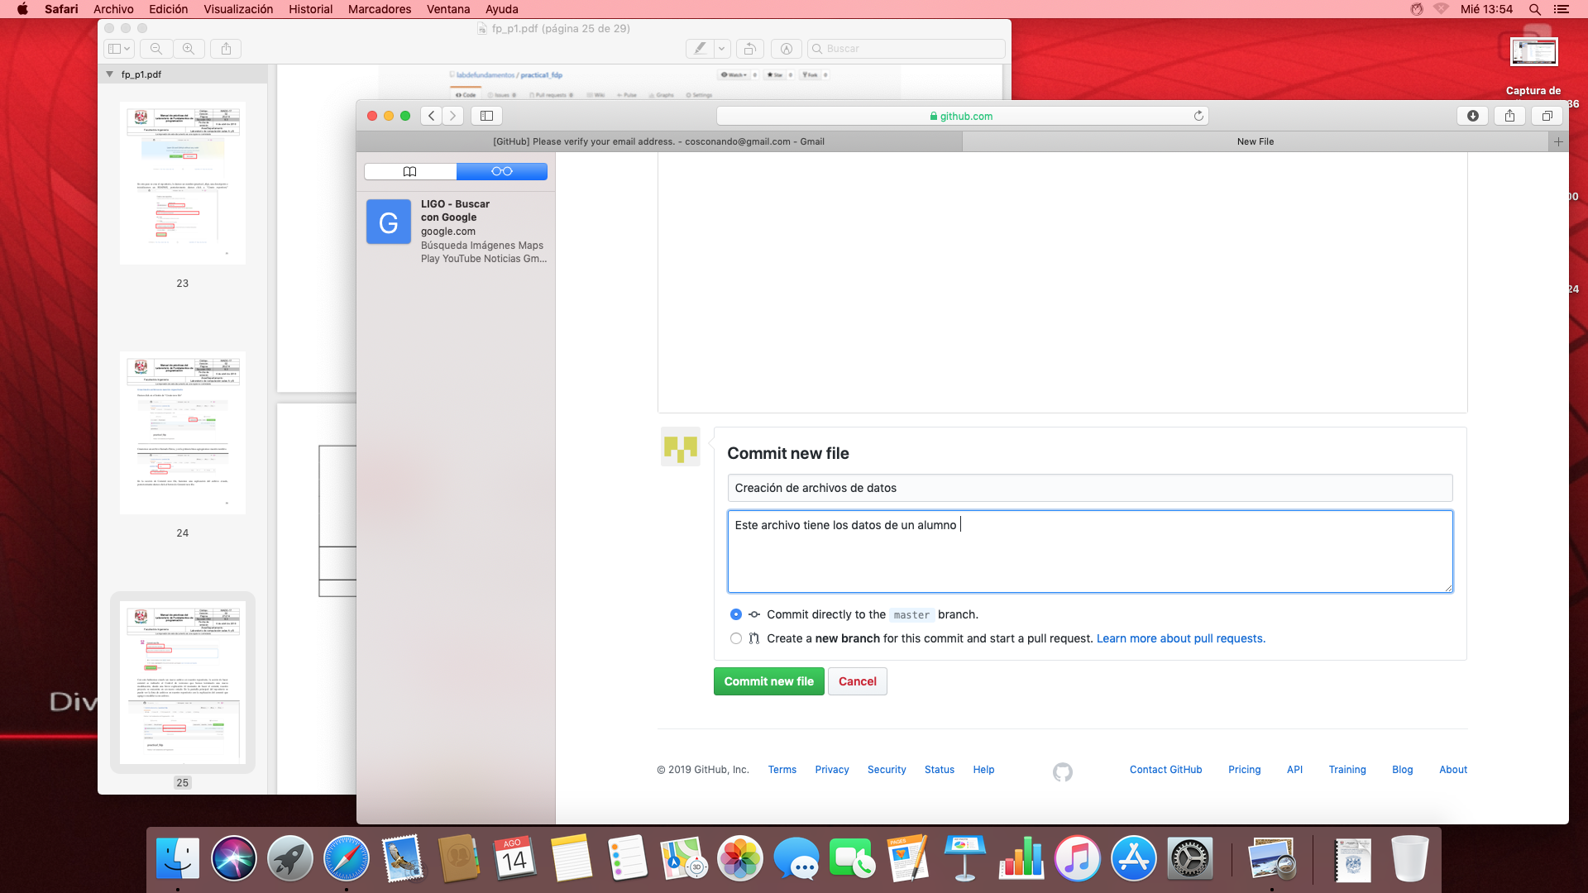

Terminamos y le damos clik a “Commit new file”. Una vez guardado, le damos clik de nuevo a “Create new file” y adjuntamos los escudos de la facultad y de la universidad respectivamente.

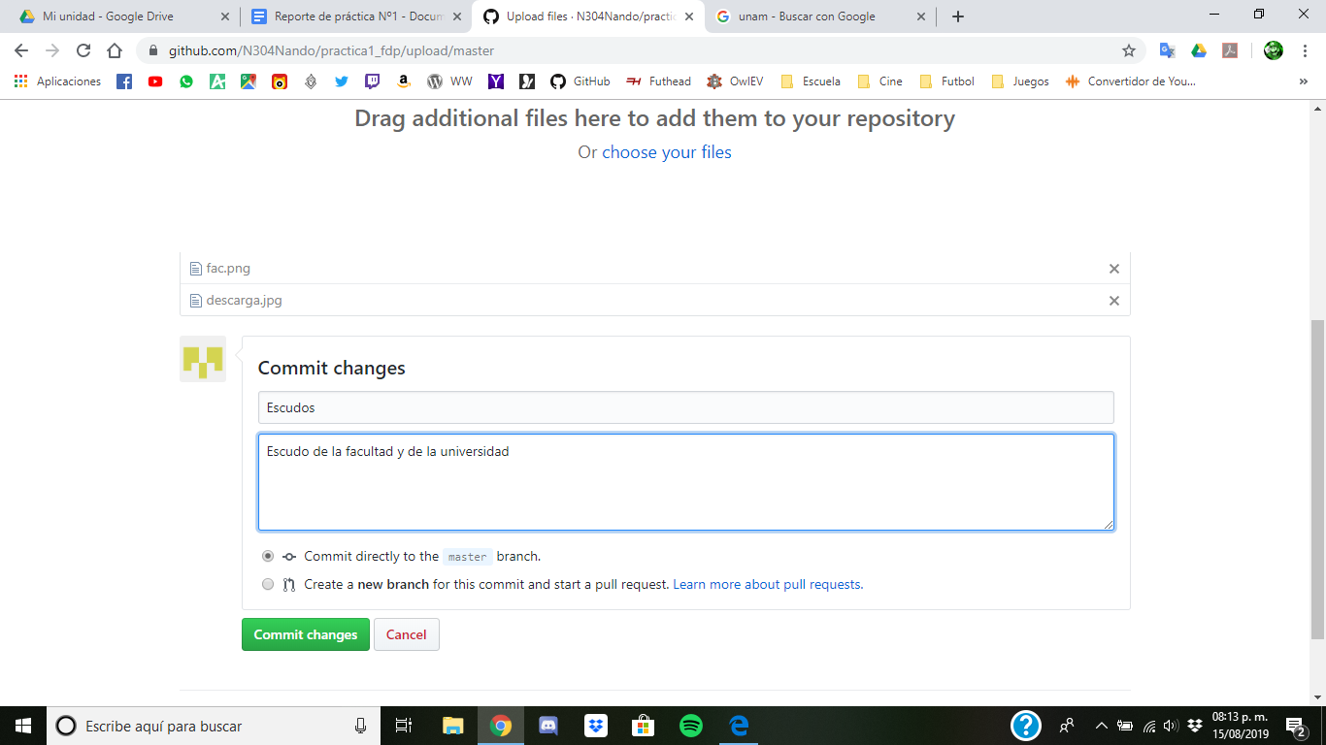

Al terminar la carga, ahora vamos a archivo de Datos para modificarlo añadiendo el número de cuenta y un correo eléctronico.

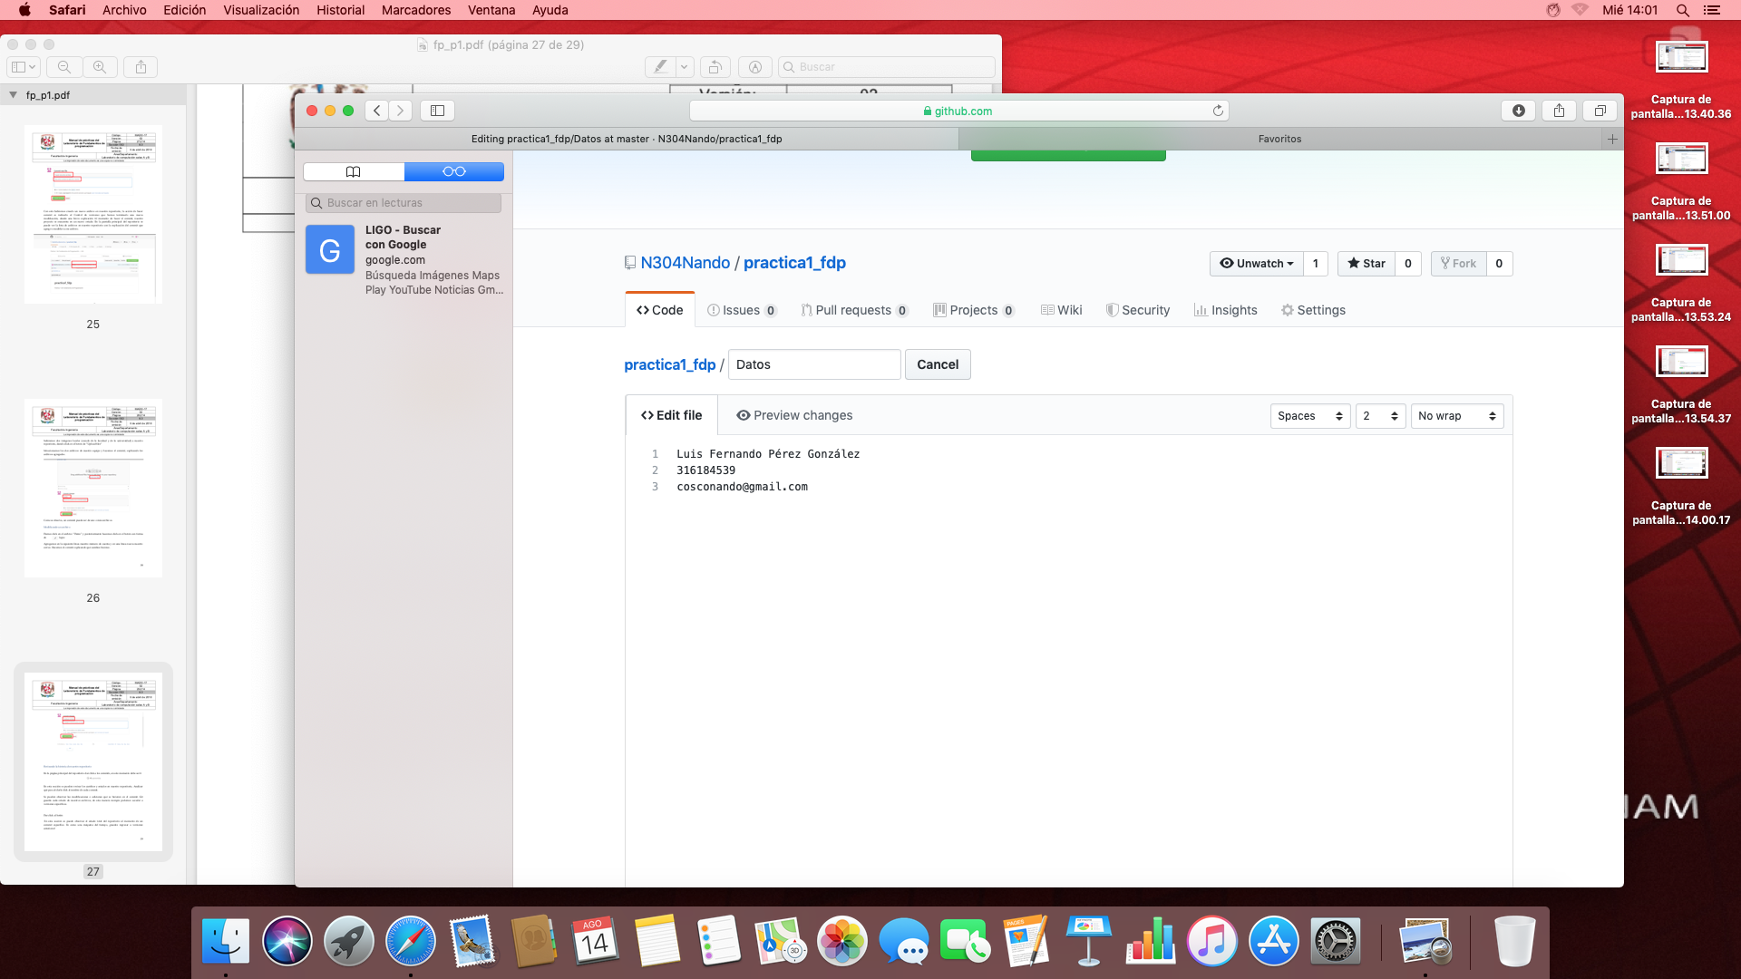

Finalmente lo que hacemos, es verificar la cantidad de commits creando que deben ser 4 en total.

